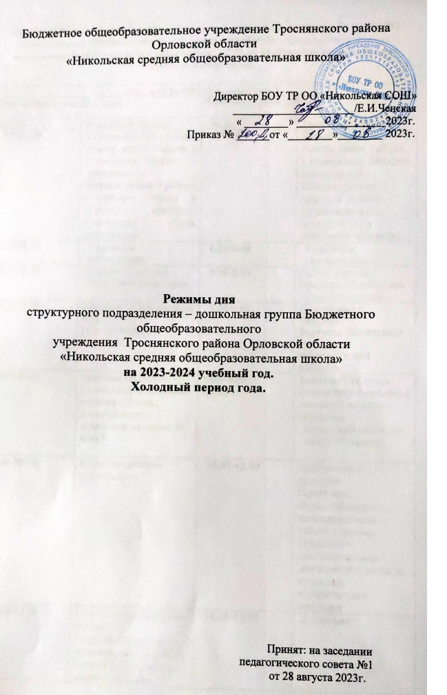

Бюджетное общеобразовательное учреждение Троснянского района
Орловской области
«Никольская средняя общеобразовательная школа»

Директор БОУ ТР ОО «Никольская СОШ»
______________________/Е.И.Ченская
« ________» ________________2023г.
Приказ № ______от «________»________ 2023г.

Режимы дня
структурного подразделения – дошкольная группа Бюджетного общеобразовательного
учреждения Троснянского района Орловской области
«Никольская средняя общеобразовательная школа»
на 2023-2024 учебный год.
Холодный период года.

Принят: на заседании
педагогического совета №1
от 28 августа 2023г.

Режим работы структурного подразделения – дошкольная группа БОУ ТР ОО «Никольская СОШ» составляет 5- дневную рабочую неделю, длительность определяется 10,5-часовым пребыванием с 7.30 до 18.00 часов, выходные дни: суббота, воскресенье.

Младшая разновозрастная группа.
2 младшая группа (3-4 года) |  | Средняя группа (4-5 лет)
Время | Режимный процесс | Время | Режимный процесс
7.30-8.00 | Утренний приём детей , осмотр детей. Работа с родителями. Игровая  деятельность. Индивидуальная работа с детьми. Работа в уголке природы. Сервировка стола дежурными. | 7.30-8.10 | Утренний прием, осмотр детей. Работа с родителями. Игровая деятельность. Индивидуальная работа с детьми. Образовательная  деятельность в режимных моментах.
8.00-8.10 | Утренняя гимнастика. | 8.10-8.20 | Утренняя гимнастика.
8.10-8.30 | Общение с детьми. Подготовка к завтраку. | 8.20-8.30 | Работа в уголке природы. Сервировка стола дежурными.
8.30-9.00 | Завтрак. Воспитание культурно-гигиенических навыков. | 8.30-9.00 | Подготовка к завтраку.  Завтрак. Воспитание культурно-гигиенических навыков.
9.00-9.40 | Занятия (включая гимнастику в процессе занятия – 2 мин., перерыв между занятиями не менее 10 мин.) | 9.00- 9.50  (10.05) | Занятия ( включая гимнастику в процессе занятия-2 минуты, перерывы  между занятиями не менее 10 минут)
9.40-10.00 | Игры, предметная деятельность. | 10.05-12.00 | Подготовка к прогулке.  Прогулка.  Игры, наблюдения, индивидуальная работа с детьми. Трудовая и самостоятельная деятельность детей на прогулке, возвращение с прогулки
10.00-12.00 | Подготовка к прогулке.  Прогулка.  Игры, наблюдения, индивидуальная работа с детьми. Трудовая и самостоятельная деятельность детей на прогулке, возвращение с прогулки. | 10.30-11.00 | 2 завтрак
10.30-11.00 | 2 завтрак | 12.00-13.00 | Подготовка к обеду. Сервировка стола дежурными. образовательная  деятельность в режимных моментах.  Обед. Воспитание-культурно-гигиенических навыков.
12.00-12.30 | Подготовка к обеду.  Обед (3года)  Воспитание культурно-  гигиенических навыков. | 13.00-15.30 | Терапия сказкой, музыкотерапия.  Сон.  Постепенный подъём, закаливающие процедуры.
12.00-13.00 | Подготовка к обеду. Сервировка стола дежурными.  Обед ( 4 года).  Воспитание культурно-гигиенических навыков. | 15.30-16.00 | Подготовка к полднику. Полдник.  Воспитание культурно-гигиенических навыков  .
12.30-15.30 | Терапия сказкой. Музыкотерапия.  Сон (3 года). Постепенный подъем,  закаливающие процедуры. | 16.00-16.50 | Работа по плану(игры, досуги, самостоятельная деятельность детей.)
13.00-15.30 | Терапия сказкой. Музыкотерапия.  Сон (4 года).  Постепенный подъем закаливающие процедуры | 16.50-18.00 | Сбор на прогулку. Прогулка. Индивидуальная и подгрупповая работа  с детьми.
15.30-16.00 | Подготовка к полднику.  Полдник.  Воспитание культурно-гигиенических навыков. | 18.00 | Уход домой.
16.00-16.45 | Работа по плану(игры, досуги, самостоятельная деятельность детей.
16.45-18.00 | Сбор на прогулку.  Прогулка.  Индивидуальная и подгрупповая работа с детьми.  Уход детей домой.

Старшая разновозрастная группа.
Старшая группа (5-6 лет) |  | Подготовительная к школе группа (6-8 лет)
Время | Режимный процесс | Время | Режимный процесс
7.30-8.10 | Утренний приём, осмотр детей. Работа с родителями. Игровая деятельность. Индивидуальная работа с детьми. Образовательная деятельность в режимных моментах. | 7.30-8.30 | Утренний приём, осмотр. Работа с родителями. Игровая деятельность. Индивидуальная работа с детьми. Самостоятельная  работа. Образовательная деятельность в режимных моментах.
8.10-8.20 | Работа в уголке природы | 8.30-8.40 | Утренняя гимнастика.
8.20-8.30 | Утренняя гимнастика. | 8.30-9.00 | Подготовка к завтраку.  Завтрак. Воспитание  Культурно-гигиенических навыков.
8.30-9.00 | Сервировка стола дежурными. Подготовка к завтраку.  Завтрак. Воспитание культурно-гигиенических навыков. | 9.00-10.50 | Занятия ( включая гимнастику в процессе занятия-2 минуты, перерывы  между занятиями не менее 10 минут)
9.00-10.35 (45) | Занятия (включая гимнастику в процессе занятия -2 мин, перерывы между занятиями не менее 10 мин.) | 10.30-11.00 | 2 завтрак.
10.30-11.00 | 2 завтрак | 10.50-12.20 | Подготовка к прогулке.  Прогулка.  Игры, наблюдения, индивидуальная  Работа с детьми. Трудовая и самостоятельная деятельность детей на прогулке.
10.45-12.15 | Подготовка к прогулке. Прогулка. Игры, наблюдения, индивидуальная работа с детьми. Трудовая и самостоятельная деятельность детей на прогулке. Возвращение с прогулки. | 12.20-13.00 | Подготовка к обеду. Сервировка стола дежурными. Образовательная деятельность в режимных моментах.  Обед. Воспитание культурно-  гигиенических навыков.
12.15-13.00 | Подготовка к обеду. Сервировка стола дежурными. Образовательная деятельность в режимных моментах.  Обед. Воспитание культурно-  гигиенических навыков. | 13.00-15.30 | Терапия сказкой. Музыкотерапия.  Сон.  Постепенный подъем,  закаливающие процедуры.
13.00-15.30 | Терапия сказкой. Музыкотерапия.  Сон.  Постепенный подъем,  закаливающие процедуры. | 15.30-16.00 | Подготовка к полднику.  Полдник. Воспитание культурно-гигиенических навыков.
15.30-16.00 | Подготовка к полднику.  Полдник. Воспитание культурно-гигиенических навыков. | 16.00-16.50 | Работа по плану (НОД, подгрупповая деятельность, досуги, вечера развлечений), игры, самостоятельная деятельность детей
16.00-16.50 | Работа по плану (НОД, подгрупповая деятельность, досуги, вечера развлечений), игры, самостоятельная деятельность детей | 16.50-18.00 | Сбор на прогулку. Прогулка. Индивидуальная и подгрупповая работа  с детьми.
16.50-18.00 | Сбор на прогулку. Прогулка. Индивидуальная и подгрупповая работа  с детьми. | 18.00 | Уход домой.
18.00 | Уход домой.

